

**Mgr. Kateřina Trnková, Ph.D., Mgr. Renata Votavová, Mgr. Hana Novotná, Ing. Bc. Jana Trhlíková,   
Mgr. Zonna Bařinková**

reflexe základních škol speciálních   
k RVP ZŠS a jeho úpravám

Obsah

Úvod 2

1 Realizace šetření mezi školami a získaný vzorek 3

2 Práce škol se školním vzdělávacím programem a jeho úpravy 5

3 Podněty k obsahu stávajícího kurikula 7

3.1 Podněty škol pracujících podle I. dílu RVP ZŠS 11

3.2 Podněty škol pracujících podle II. dílu RVP ZŠS 22

4 Postoje k současné revizi RVP ZV a podněty k úpravě RVP ZŠS 30

Shrnutí 35

Závěr 36

Studie vznikla v rámci kmenové činnosti oddělení šetření, analýz a výzkumu a oddělení společného vzdělávání

**Reflexe základních škol speciálních k RVP ZŠS a jeho úpravám**

Mgr. Kateřina Trnková, Ph.D., Mgr. Renata Votavová, Mgr. Hana Novotná, Ing. Bc. Jana Trhlíková, Mgr. Zonna Bařinková

Vydal Národní pedagogický institut České republiky, 2022

© NPI ČR 2022

Úvod

Národní pedagogický institut České republiky ve spolupráci s oddělením předškolního zájmového, speciálního a základního uměleckého vzdělávání MŠMT realizoval v roce 2022 dotazníkové šetření v ZŠS. Cílem uvedeného šetření bylo získat zpětnou vazbu od vedení a pedagogů škol, do jaké míry odpovídá obsah vzdělávání daný Rámcovým vzdělávacím programem pro základní školy speciální (dále RVP ZŠS) aktuálním změnám v celé společnosti i současným potřebám žáků, kteří se podle školních vzdělávacích programů (dále ŠVP) zpracovaných podle RVP ZŠS vzdělávají. Podařilo se rovněž získat relevantní informace o průběžné práci těchto škol se školními vzdělávacími programy.

V ZŠS jsou zpravidla vzděláváni žáci se středně těžkým a těžkým mentálním postižením, žáci se souběžným postižením více vadami a žáci s poruchami autistického spektra. RVP ZŠS obsahuje dva díly, které jsou zpracovány podle stupně mentálního postižení žáků a jsou navzájem prostupné. Díl I. dává rámec vzdělávání žáků se středně těžkým mentálním postižením a díl II. vzdělávání žáků s těžkým mentálním postižením a souběžným postižením více vadami.

RVP ZŠS je platný již od roku 2008, a nás proto zajímalo i to, zda pedagogická veřejnost považuje platný RVP ZŠS za funkční vzhledem k budoucímu praktickému uplatnění žáků v dynamicky se vyvíjející společnosti 21. století. Cílem šetření bylo zároveň zmapovat nejen podněty ke stávajícímu kurikulárnímu rámci, ale také postoje pedagogické veřejnosti k současné probíhající revizi RVP ZV. Ve zprávě uvádíme parametry šetření, a zejména jeho výsledky ve strukturované podobě.

1 Realizace šetření mezi školami a získaný vzorek

Jak již bylo uvedeno, dotazníkové šetření bylo připraveno ve spolupráci NPI ČR a MŠMT v jarních měsících roku 2022, sběr dat proběhl na přelomu května a června. Celkově bylo osloveno 320 ZŠS[1]. Do šetření se zapojilo 177 škol, celý dotazník pak vyplnilo 136 škol. Čistá návratnost tedy činila 42,5 % (viz tabulka č. 1). V rámci dokumentu jsou analyzovány různé segmenty dat, u nichž se mohou lišit celkové počty analyzovaných, tj. vyplněných dotazníků. Proto je vhodné u jednotlivých grafů a tabulek vždy sledovat celkový počet (N).

*Tab. 1: Zapojení škol do šetření*

Vzorek je tvořen spíše menšími subjekty, 80 % škol má méně než 55 žáků. Průměrný počet žáků ve školách, které se zapojily do šetření, byl 36,5. Nejmenší škola uvedla tři žáky a největší 173 žáků. Celkové velikostní rozložení škol ve vzorku z hlediska počtu žáků je uvedeno v grafu č. 1.

*Graf 1: Zastoupení škol z hlediska počtu žáků ve vzorku (N = 169)* 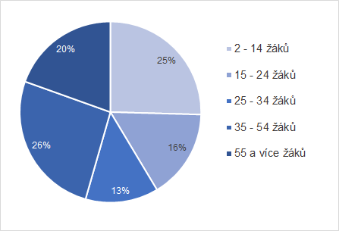

Poměrně obvyklé pro tento druh škol je, že mají více součástí. Vedle ZŠS to mohou být střední praktické školy jednoleté a dvouleté, speciálně pedagogická centra nebo další součásti. Ve vzorku je 50 % takových škol, obvykle jde o školu se dvěma (22,2 %) nebo třemi součástmi (19,9 %).

*Graf 2: Počet součástí škol zapojených do šetření (N = 171)*

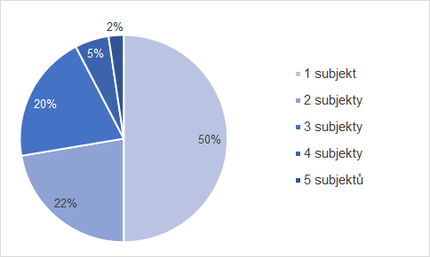

Nejčastěji se šetření účastnily školy, jejichž součástí byla ZŠ zřízená podle § 16 odstavce 9 školského zákona a dále střední praktická škola jednoletá nebo dvouletá.

*Graf 3: Zastoupení subjektů v základních školách speciálních zapojených v šetření (počet)* 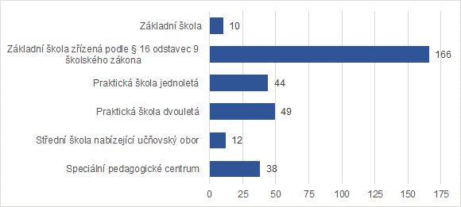

2 Práce škol se školním vzdělávacím programem a jeho úpravy

Tato kapitola se věnuje zkušenosti a praxi ZŠS s využíváním, tvorbou a úpravami školních vzdělávacích programů (dále ŠVP). Ten mohou mít školy zpracovaný podle I. dílu RVP ZSŠ, podle II. dílu RVP ZŠS nebo podle obou dílů RVP ZŠS. V našem souboru převažovaly školy využívající třetí uvedenou variantu.

*Tab. 2: ŠVP zpracovaný podle*



O ŠVP se mluví v tom smyslu, že by mělo jít o „živý“ dokument. Není vždy jasné, nakolik tento předpoklad odpovídá praxi škol. Ptali jsme se proto nejprve, jak často je ŠVP ve školách upravován, a dále, jakým způsobem je ve školách využíván.

Co se týče frekvence úprav nebo samotné tvorby ŠVP, 62 % škol uvedlo, že se jim věnuje dle potřeby v rozmezí dvou až pěti let. Ve vzorku bylo také 21 % škol, které tyto procesy realizují pravidelně jedenkrát ročně. Necelých 11 % škol upravuje ŠVP, pouze když dojde ke změně RVP.

*

Jakkoliv se mírně liší frekvence úprav ŠVP ve školách s různým počtem součástí, nenacházíme jasnější statistickou souvislost, která by ukazovala na větší rozdíly mezi školami.

*Graf 4: Frekvence úprav ŠVP ve školách s různým počtem součástí (N = 170)* 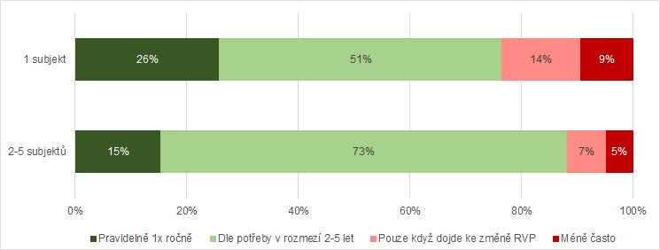

ŠVP podle našich respondentů v ZŠS zpracovávají zejména členové vedení škol (81 %) a koordinátoři ŠVP (68 %). V 57 % ZŠS se úprav a zpracování účastní pověřená skupina učitelů a ve 43 % škol se jich účastní všichni učitelé.

*Graf 5: Pracovníci podílející se na úpravách ŠVP – počty (N = 170)* 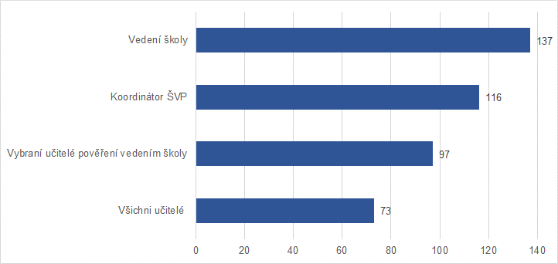

*Pozn.: Respondenti mohli volit více odpovědí.*

Vedle frekvence a participace na úpravách byl rovněž mapován způsob využívání ŠVP v průběhu školního roku. Nejčastěji je ŠVP využíván k tvorbě tematických plánů (95 %[2]), k tvorbě individuálních vzdělávacích plánů (dále IVP), a to (94 %), a k hodnocení žáků[3] (92 %). Dalšími poměrně výrazně zastoupenými variantami jsou i k dlouhodobému plánování (89 %) a k evaluaci školy (82 %), u nichž je poměrně rovnoměrně zastoupený silný a slabší souhlas. Skoro 70 % škol ještě uvádí, že ŠVP využívá k předávání informací zákonným zástupcům, a 60 % referuje o využívání ŠVP k prezentaci školy.

*Graf 6: Využívání ŠVP v ZŠS (N = 170)* 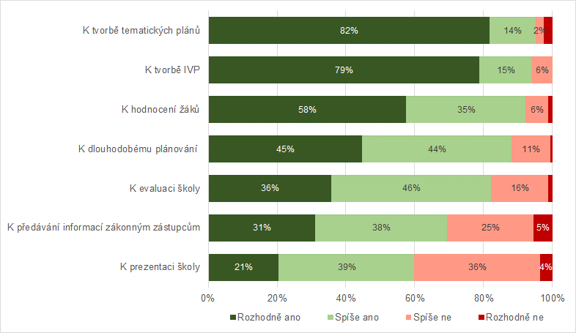

Z celkového počtu 170 odpovědí pak 14 škol uvádí ještě další způsoby využívání ŠVP. V odpovědích se objevilo např. k tvorbě projektů nebo programů, pro spolupráci s partnery školy, pro nové kolegy nebo stážisty, provázání využívání pomůcek pro žáky nebo pro sdílení praxe s ostatními ZŠS. Mezi příklady lze uvést:

*Prezentace na webových stránkách školy s ohledem na výběr naší školy zákonnými zástupci pro své děti. Motivační činitel pro uchazeče na uvolněné pracovní pozice na základní škole speciální.*

*Pokud u nás studenti VŠ či účastníci kurzů na AP*[4] *vykonávají praxi, seznamují se s dokumentací školy včetně ŠVP. Mohou porovnat rozdíl mezi ŠVP běžných základních škol a naším.*

*Jsme škola zřízená podle § 16 odst. 9, ŠVP využíváme k projektovým programům například: Šablony, spolupráce s neziskovými organizacemi, spolupráce na projektech s žáky z jiných základních škol (běžná ZŠ, okolní SŠ).*[5]

3 Podněty k obsahu stávajícího kurikula

Největší část šetření byla věnována zkušenostem a názorům škol na jednotlivé aspekty stávajícího kurikula jako jsou cíle, klíčové kompetence, očekávané výstupy učení a některé další. Nejprve budou prezentovány výsledky otázek, které byly adresovány všem školám ve vzorku.

První z těchto otázek směřovala k **minimálním časovým dotacím pro jednotlivé vzdělávací obory/oblasti** (dále VO), které měli respondenti zhodnotit s ohledem na potřeby žáků a svou vlastní zkušenost.

*Graf 7: Odpovídá výše minimálních časových dotací pro jednotlivé vzdělávací obory potřebám žáků? (N=140)*

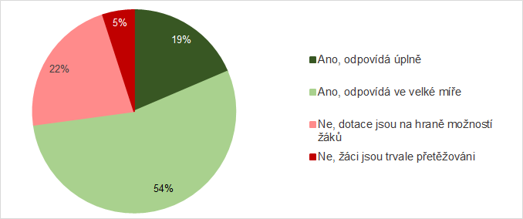

Více než polovina škol se domnívá, že časové dotace ve velké míře odpovídají (54 %),   
19 % dokonce uvádí, že odpovídají zcela. Že jsou časové dotace na hraně možností žáků se domnívá 22 % škol a 5 % si myslí, že žáci jsou trvale přetěžováni. Tuto poslední volbu uváděly pouze školy, které pracují podle I. i II. dílu RVP ZŠS.

V návaznosti na tuto otázku mohli respondenti napsat, kde spatřují hlavní problémy. Tuto možnost využilo 38 z nich. Nejvíce komentářů se týkalo vysoké unavitelnosti žáků vyplývající z jejich postižení a s tím související náročností plně využít stanovené hodinové dotace (15) nebo konstatování, že stávající hodinové dotace jsou příliš vysoké (12). Mezi příklady můžeme uvést:

*Pro žáky vyučující se dle 1. dílu RVP ZŠS je předepsaný počet hodin v učebním plánu neúnosný, při odpoledním vyučování žáci nespolupracují, bdí, je těžké je motivovat k jakékoli činnosti. Očekávané výstupy jsou pro žáky neuchopitelné, zvláště v naukových předmětech – nejsou učební materiály, dle kterých by bylo možné učební látku přiblížit (např. kreslené jednoduché příběhy, pohádky, …).*

*V ZŠS I. díl by bylo vhodné na druhém stupni snížit časovou dotaci na max. 25 hodin týdně. Vyšší časovou dotaci žáci nezvládají, je patrná zvýšená unavitelnost, rodiče často žádají o snížení časové dotace na základě žádosti a doporučení lékaře.*

*Zejména na druhém stupni (díl I.) je velmi vysoká časová dotace. Žáci bývají často přetížení a unavení. Stejně tak u žáků I. stupně v druhém období. U dílu II. doporučujeme vzdělávat žáky 4 hodiny denně.*

*Žáci jsou po 2. vyučovací hodině unavení, jsou schopni pracovat cca do 12 hodin, poté už jen výjimečně.*

Část respondentů (5) rovnou navrhovala upravit/snížit celkovou časovou dotaci, např.:

*Týdenní hodinová dotace na I. st. maximálně 20 hodin, na 2. st. max. 25 hodin.*

*Z praxe víme, že jsou žáci schopni přijímat jakékoli informace první dvě vyučovací hodiny, po svačině již jde spíše o udržovací stav a po obědě je již schopnost žáků se soustředit velmi malá. Doporučuji snížit časovou dotaci. V praxi to znamená, že první dvě vyučovací hodiny maximálně využijeme pro stěžejní předměty, po svačině se potom věnujeme výchovám.*

*ZŠS I. díl – navrhuji snížit celkový počet hodin/týden – denně maximálně 5 vyučovacích hodin. ZŠS II. díl – dostačující.*

Dva komentáře se týkaly úprav časových dotací u předmětů. Jeden navrhoval zvýšení dotace u tělesné výchovy, druhý obecněji:

*Nízká hodinová dotace u výchov a praktických předmětů.*

Další z dotazů směřoval k **funkčnosti rozdělení RVP ZŠS na dva obsahově odlišné díly**. Názory škol prezentuje graf č. 8:

*Graf 8: Považujete rozdělení RVP ZŠS na dva obsahově odlišné díly za funkční? (N = 141)*

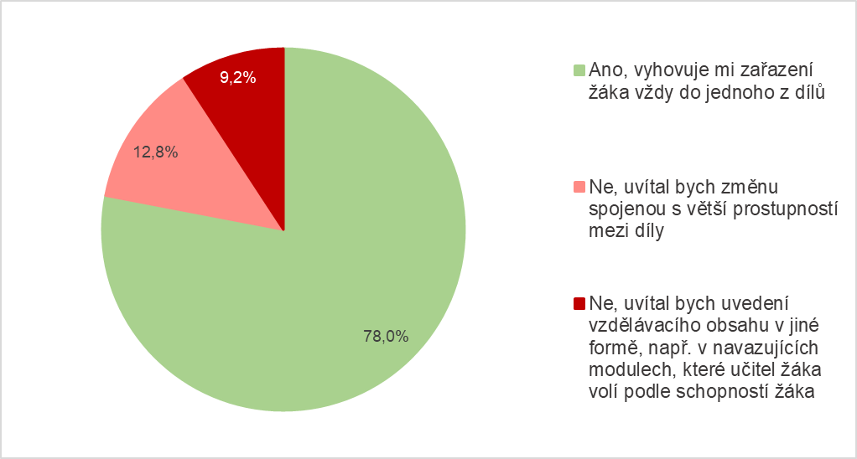

Jednoznačně převažuje názor, že stávající systém školám vyhovuje. Nicméně 13 % škol by uvítalo větší prostupnost mezi oběma díly a 9 % škol by uvítalo jinou, např. modulovou organizaci kurikula. V uvedených případech šlo o školy, které vyučují buď podle obou dílů RVP ZŠS, nebo podle I. dílu ZŠS.[6] Šest respondentů ještě využilo možnost navrhnout jiné řešení na organizaci kurikula ZŠS. Návrhy se vesměs týkaly specifikace „modulového řešení“ anebo „prolínání“ I. a II. dílu RVP ZŠS při realizaci kurikula.

*Nemáme problém se zařazením žáků do I. nebo II. dílu RVP ZŠS, ale pokud by se chystala změna, souhlasíme s využitím modulového systému místo rozčlenění podle období – věkové skupiny žáků. Jestli dobře rozumíme myšlence, moduly na sebe navazují a v různých předmětech potom mohou být žáci na různých úrovních právě podle vhodného modulu.*

*Modul základního učiva, po jehož zvládnutí by žák postoupil do dalšího modulu a jiný žák by v tomto modulu setrval třeba celou školní docházku. Moduly pro každý předmět – obor – odlišné, neboť žáci vykazují často velké rozdíly ve výkonu – např. výborně a rádi čtou – i s porozuměním – samozřejmě méně náročný obsah (dětské knihy), ale v matematice jsou stále na mizivé úrovni – nemají představu čísla, počtu. Podobně třeba i manuální zručnost, komunikace.*

*Netvořit obsah podle ročníků, ale podle celků – zejména ve čtení, psaní, matematice, komunikaci. V dalších oblastech to není třeba – výchovy se prolínají všemi ročníky, svět žáci zvládají a společnost a příroda, tam se jen seznamují (mnohé není v jejich silách se naučit). Jinak bych zůstala u dvou rozdílných dílů.*

*U některých žáků zařazených do vzdělávání podle druhého dílu by měla být možnost pracovat v některých předmětech i s učivem z prvního dílu s ohledem na individuální schopnosti žáka.*

Další téma nastolila otázka, **jakým způsobem ve školách individualizují výuku žáků**. Respondenti mohli volit ze čtyř základních možností, a/nebo uvést vlastní přístup k individualizaci výuky pro jednotlivé žáky. Nejčastěji využívaným přístupem z nabídky byla práce s tematickými plány pro ročníky a předměty (58 %). Třetina škol (34 %) zpracovává pro všechny žáky IVP podle ŠVP, o něco méně škol (26 %) pak zpracovává písemné plány, které nemají podobu IVP[7] .

*Graf 9: Jakým způsobem individualizujete výuku žáků ve škole? (N = 151) 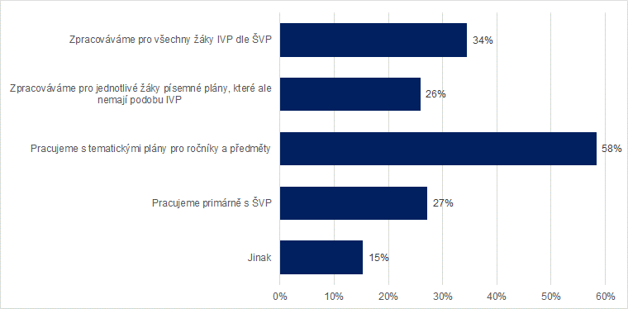Pozn.: Respondenti mohli zatrhnout více odpovědí.*

Nejčastěji školy uvedly jeden (45 %) nebo dva (40 %) způsoby individualizace výuky, 13 % škol uvádí tři základní způsoby. Je tedy poměrně typické, že školy ve vzorku mají jeden či dva dominantní přístupy k individualizaci výuky, které využívají. Neplatí přitom, že by u škol s určitým počtem způsobů individualizace dominoval některý z typů individualizace výuky[8].

Část respondentů (22) využila možnost uvést, jak jinak individualizují u nich ve škole výuku pro žáky. Šlo vesměs o varianty nabídnutých odpovědí, které specifikovaly výběr pedagogických strategií. Osm respondentů uvedlo, že IVP pro žáky zpracovávají na základě doporučení speciálně pedagogického centra (dále SPC). Takové případy lze ilustrovat následujícími komentáři:

*Nemáme povinně pro všechny automaticky IVP, pokud je potřeba, po dohodě s SPC je IVP vypracován podle ŠVP.*

*Pro některé žáky na základě doporučení SPC zpracováváme IVP. U všech žáků je výuka individualizována dle aktuálních potřeb žáků a jejich zdravotního postižení.*

Dalších šest respondentů uvedlo, že individualizace se řídí speciálními vzdělávacími potřebami žáků (dále SVP), někdy může být ukotvena i v dokumentu:

*Vycházíme ze SVP žáků.*

*Podle úrovně žáka – zpracováváme individuální plány. Z mnohaleté zkušenosti mi chybí v programu ZŠS II. povinnost individuálních plánů (variabilita a specifičnost postižení je obrovská), proto je žádoucí udělat aspoň tzv. individuální edukační plán – jsou tam dílčí oblasti rozvoje žáka, nutí to pedagogy přemýšlet v souvislostech o rozvoji žáka. Metodik ZŠS koncipuje metodické materiály pro pedagogy, tvoří ucelenější řady materiálů. Individualizace - pomůcky, individuální učebny, pracovní listy dle úrovně žáka, tvorba a laminace pomůcek k jednotlivým tématům.*

Tři školy pracující podle obou dílů RVP ZŠS uvedly, že pro žáky zařazené do II. dílu RVP ZŠS připravují vždy IVP, pro žáky vzdělávající se podle I. dílu RVP ZŠS zpracovávají IVP pouze na doporučení SPC. Dvě školy pak uvedly variantu, kdy na základě doporučení SPC vypracovávají pro žáky IVP, pro ostatní žáky dle potřeby plány individuálního rozvoje. Jedna škola pak uvedla ještě následující variantu:

*Kromě IVP má každý žák i svůj osobní rozvrh.*

S ohledem na rozdíly v jednotlivých dílech RVP ZŠS a skupiny žáků, kteří se vzdělávají ve školách pracujících podle I. nebo II. dílu RVP ZŠS, byly další otázky pro tyto druhy škol odděleny. Výsledky jsou tedy dále prezentovány v dílčích subkapitolách podle toho, s jakým kurikulárním rámcem školy pracují.

3.1 Podněty škol pracujících podle I. dílu RVP ZŠS

První dotaz z uvedené sekce směřoval k cílům vzdělávání. Školy měly na základě jejich zkušeností zhodnotit, **nakolik cíle vzdělávání odpovídají potřebám žáků** (ve vztahu k jejich uplatnění ve společnosti 21. století).

*Graf 10: Do jaké míry odpovídají cíle vzdělávání v I. dílu RVP ZŠS potřebám žáků? (N = 140)* 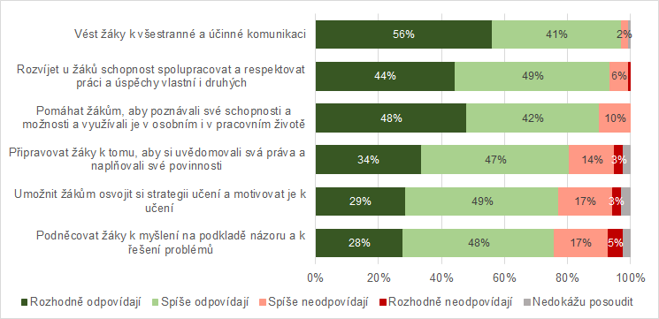

U všech cílů byl zaznamenán převažující souhlas, nejvíce pak u cílů vést žáky k všestranné a účinné komunikaci (97 %), rozvíjet u žáků schopnost spolupracovat a respektovat práci a úspěchy vlastní i druhých (94 %) a pomáhat žákům, aby poznávali své schopnosti a možnosti a využívali je v osobním i v pracovním životě (90 %).

Cíle, které naopak zaznamenaly největší proporci nesouhlasných odpovědí, byly podněcovat žáky k myšlení na podkladě názoru a k řešení problémů (22 %), umožnit žákům osvojit si strategii učení a motivovat je k učení (20 %) a připravovat žáky k tomu, aby si uvědomovali svá práva a naplňovali své povinnosti (17 %).

Možnost vyjádřit se k cílům vzdělávání prostřednictvím komentáře dostaly školy, které volily „záporné“ varianty, a využilo ji 24 škol. Odpovědi byly velmi různorodé, nicméně 11 z nich se týkalo skutečnosti, že cíle je v případě žáků ZŠS nutno individualizovat.

*Obecné cíle (viz výše uvedené) jsou základním předpokladem pro stanovení individuálních cílů u našich žáků podle jejich limitů (mentální postižení, souběžné postižení více vadami, PAS).*

*Vzhledem k různé mentální úrovni našich žáků jsou převážně vzděláváni dle IVP, a tudíž jsou i jejich výstupy individuální.*

*Každý žák je jiný a vzhledem k tíži mentálního postižení nelze objektivně zhodnotit míru uvědomění si uvedených cílů. Některé cíle jsou vzhledem k míře mentálního postižení žáků nereálné.*

Další odpovědi (4) odkazovaly na to, že cíle jsou nadsazené nebo částečně nereálné (3).

*Snížení rozumových schopností žáků je natolik výrazné, že nelze plně dosáhnout uvedených cílů vzdělávání.*

*Cíle odpovídají potřebám, praxe však ukazuje, že žáci s ohledem na své postižení nejsou schopni je plnit.*

*K bodu „"Podněcovat žáky k myšlení na podkladě názoru a k řešení problémů": U žáků se střední a středně těžkým mentálním postižením, autismem je velmi diskutabilní vzhledem k postižení, je vést k myšlení na podkladu názoru. U těchto žáků je obvykle nemožné objektivně vyhodnotit jejich názor. Pokud bychom se vyjádřili hlouběji k projevům – "názoru" žáků s tímto stupněm mentálního postižení, mohli bychom spíše hovořit o názoru jako o způsobu "vyjádření potřeb osobností", které vychází převážně z uspokojování jejich primárních potřeb".*

Zbylé názory byly individuální, dva odkazovaly na potřebu prioritizovat u žáků rozvoj samostatnosti.

*Graf 11: Do jaké míry odpovídají klíčové kompetence v I. dílu RVP ZŠS potřebám žáků?*

*(N = 140)*

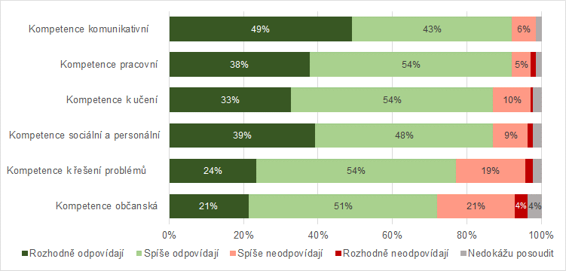

Obdobně směřoval dotaz i na **klíčové kompetence formulované v (I. dílu) RVP ZŠS** ve vztahu k potřebám žáků ve společnosti 21. století. I v tomto případě převažovaly souhlasné odpovědi, nejvíce u kompetencí komunikativní a pracovní (shodně 92 %), a dále pak u kompetence k učení a kompetence sociální a personální (shodně 87 %).

Nejvíce nesouhlasných odpovědí bylo zaznamenáno u kompetence občanské (24 %) a kompetence k řešení problémů (21 %).

V tomto případě rovněž respondenti uváděli ke klíčovým kompetencím názory a zkušenosti prostřednictvím komentářů (8). I zde zazněly názory, že dosahování a rozvoj klíčových kompetencí je hodně individuální (4) nebo že jsou klíčové kompetence nadsazené (2).

*U všech kompetencí doplnit „Na konci základního vzdělávání žák by měl podle svých individuálních schopností...“.*

*Jednoznačně odpovědět není možné, pro více postižené žáky je velmi těžké kompetencí v plné míře dosáhnout. Celkově jsou ale kompetence odpovídající, stupeň jejich plnění je různý, což je zohledněno v hodnocení žáka.*

*Personální a sociální – konkretizovat rizika – pozná obecná rizika? Občanské – konkretizovat, snížit podle mentální úrovně. Pracovní – 3., 4. a 7. bod příliš obtížné.*

Následující velká oblast se týkala **očekávaných výstupů v jednotlivých vzdělávacích oborech**, kterou opět školy reflektovaly na základě svých zkušeností a s ohledem na potřeby žáků.

První dotaz se ptal obecně na to, zda stávající náročnost dosažení očekávaných výstupů v RVP ZŠS odpovídá schopnostem žáků. Více než polovina respondentů uvedla, že náročnost je přiměřená a žáci zažívají úspěch. Druhá část respondentů se kloní k variantě, že náročnost by měla být nižší, žáky se nedaří obsah naučit. Nikdo nezvolil variantu, že by měla být náročnost očekávaných výstupů vyšší.

*Graf 12: Vyhovuje stávající náročnost dosažení očekávaných výstupů v I. dílu RVP ZŠS schopnostem žáků? (N = 139)*

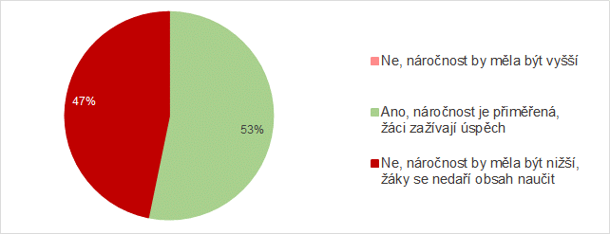

Dále již dotazy směřovaly na **konkrétní vzdělávací obory RVP ZŠS**. Zde se již zkušenosti a názory respondentů více lišily. Obecně se dá říci, že opět převládají „souhlasné“ odpovědi, nicméně lze vidět větší proporci mírnějšího souhlasu („spíše odpovídají“) oproti rozhodnému souhlasu[9].

*Graf 13: Do jaké míry odpovídají očekávané výstupy ve vzdělávacích oborech/oblastech I. dílu RVP ZŠ potřebám žáků? (N = 138)*

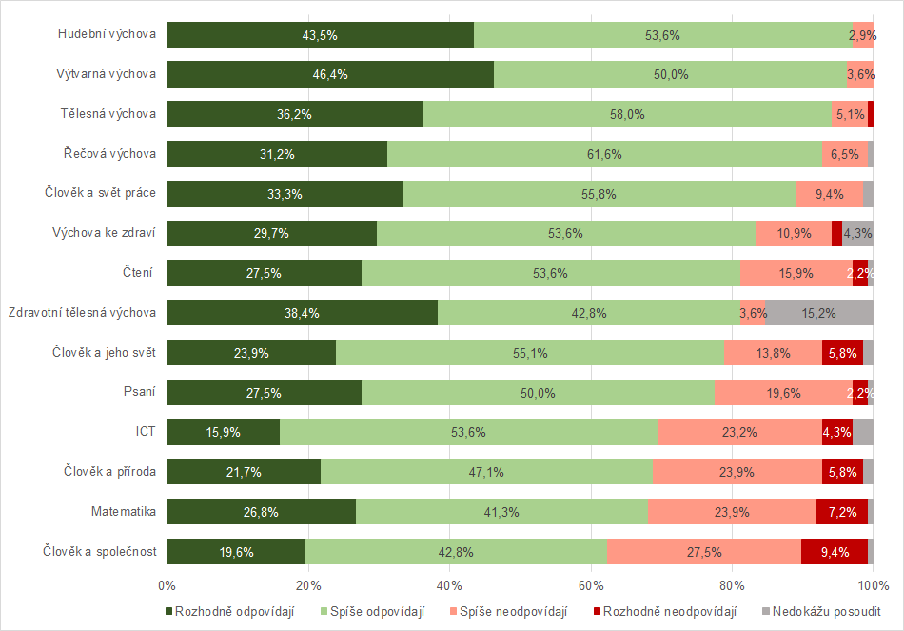

Nejvyšší míru souhlasu s tím, že očekávané výstupy odpovídají potřebám žáků, lze vidět u vzdělávacích oborů/oblastí Hudební (97 %) a Výtvarná (96 %) výchova, dále Tělesná (94 %) a Řečová výchova (93 %). Přes 80% hranici souhlasu se ještě dostaly obory Člověk a svět práce (89 %), Výchova ke zdraví (83 %), Zdravotní tělesná výchova (81 %) a Čtení (81 %).

Naopak nejvíce nesouhlasných odpovědí nacházíme u vzdělávacích oborů Člověk a společnost (37 %), Matematika (31 %), Člověk a příroda (30 %) a ICT (28 %).

V případě volby „nesouhlasných“ variant dostali respondenti možnost vyjádřit se, v čem vzdělávací obsah neodpovídá potřebám žáků, a případně přidat i komentář. V následujícím textu jsou tyto výsledky rozděleny do několika částí a referovány vždy nejprve souhrnně v grafu a dále jsou uváděny slovní komentáře.

*Graf 14: V čem podle Vašich zkušeností obsah vzdělávacích oborů/oblastí neodpovídá potřebám žáků? – první část[10]*

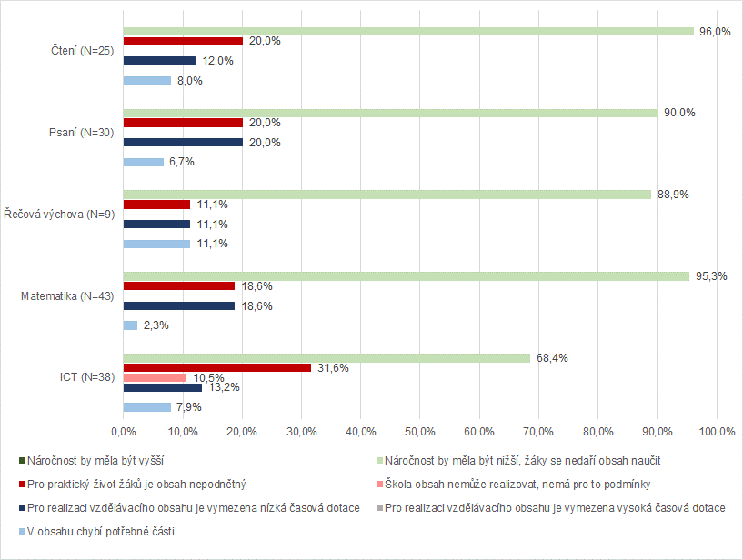

*Pozn.: U každého kritéria volili respondenti odpověď ano/ne. V grafu je uvedeno vždy pouze % odpovědí ano (% z celkového počtu odpovídajících N).*

Z grafu je zřejmé, že mezi odpověďmi reflektujícími první část vzdělávacích oborů (dále i VO) převažuje varianta náročnost by měla být nižší, žáky se nedaří obsah naučit. V menší míře se ještě objevují i varianty pro praktický život žáků je obsah nepodnětný, pro realizaci vzdělávacího obsahu je vymezena nízká časová dotace a v obsahu chybí potřebné části. V případě VO ICT je i 11 % odpovědí, které uvádějí, že škola nemá na realizaci obsahu podmínky.

U každého ze vzdělávacích oborů mohli ještě respondenti přidat vlastní komentář. Pro přehlednost jsou ukázky vždy uvedeny nadpisem.

***Čtení***

Možnost přidat vlastní komentář využilo 10 respondentů. Směřovaly k metodě čtení, očekávaným výstupům a časovým dotacím. Jako příklady můžeme uvést:

*Vyšší časová dotace, učebnice – čítanky pro vyšší ročníky: malá velikost písma, mnoho textu na stránce, neaktuálnost textů, složité po obsahové stránce, délka slov z hlediska techniky čtení – výslovnost, shluky souhlásek, délka slov.*

*Upravit očekávané výstupy tak, aby byly pro naše žáky reálně dosažitelné. Např. většina našich žáků nezvládá na konci základního vzdělávání číst všechna tiskací, a zejména pak psací písmena. Potíže jim činí čtení s porozuměním, zapamatování a interpretace byť krátkého textu.*

*Zařadit globální metodu čtení, vynechat číst slabiky a dvojslabičná slova, skládání slov ze slabik. Brát v úvahu, že ve školách jsou i žáci, kteří verbálně nekomunikují.*

*Zařadit více obrázkového čtení, čtení u těchto žáků je velmi individuální, většinou se je podaří naučit přečíst pouze slabiky či jednoduchá slova. Pokud žák zvládne více slov nebo jednoduché věty, pak je to často bez porozumění.*

***Psaní***

Možnost uvést komentář v případě vzdělávací oblasti Psaní využilo 12 respondentů. Týkaly se očekávaných výstupů, volby písma a časových dotací. Příkladem mohou být následující komentáře:

*Vzhledem k mentálnímu postižení je u žáků narušeno zrakové vnímání, koordinace oko-ruka, jemná motorika je pro ně tudíž velmi obtížná. Navrhuji úplně vynechat psací písmo a věnovat se pouze písmu velkému hůlkovému.*

*Upravit očekávané výstupy tak, aby byly pro naše žáky reálně dosažitelné. Naši žáci např. málokdy zvládají psaní psacího písma nebo psaní podle diktátu.*

*Do předmětu Psaní mít možnost více zapojit IT technologie.*

*Jsem toho názoru, že navýšení náročnosti učiva můžeme zakomponovat do IVP. Vycházet bychom měli vždy z možností většího množství žáků. Naši žáci s tělesným postiženým se často během školní docházky dostanou pouze ke grafomotorice a správnému úchopu psacího náčiní (jde i o žáky 1. dílu ZŠS!). Vyšší nároky stresují žáky i učitele.*

***Řečová výchova***

U tohoto vzdělávacího oboru se sebralo pouze pět komentářů, které se vesměs týkají zohledňování žáků využívajících augmentativní a alternativní komunikaci (dále AAK), např.:

*Opět je třeba vycházet z diagnóz. Často máme v péči žáky s AAK. Těžko budou reprodukovat jednoduché říkanky nebo popisovat děj, když verbálně nekomunikují. AAK potřeby běžné verbální komunikace neobsáhne. Navrhuji ponížit obsah vzdělávání.*

*Upravit očekávané výstupy tak, aby byly pro naše žáky reálně dosažitelné. Mnoho žáků nedosahuje srozumitelného řečového projevu, značná část z nich je schopna komunikovat pouze s využitím různých forem AAK.*

*Většina žáků slovně nekomunikuje, používáme alternativní komunikaci. Pro tyto žáky by mělo být zařazeno více obrázkové čtení.*

***Matematika***

V případě vzdělávacího oboru Matematika využilo možnost komentovat 16 respondentů. Týkaly se návrhů na snížení náročnosti obsahu, větší praktickou využitelnost (např. prvky finanční gramotnosti) a navýšení časové dotace. Jako příklady lze uvést:

*Zaměření na rozvoj matematických schopností v praxi (poznávání mincí a bankovek, manipulace s nimi, samostatnost při nakupování), využití sociálních počtů. Vést žáky k praktickému využití kalkulátoru a dalších aplikací. Matematické operace do 20 jsou již nad možnosti většiny žáků, písemné sčítání do 100 je zcela zbytečné.*

*V matematice se nejvíce odrážejí deficity mentálního postižení dílčích oblastí pro zvládnutí tohoto předmětu. Velmi vhodné je zařazení více sociálních počtů, praktických úloh a dovedností než počítání s čísly. Byly by vhodné učebnice a pracovní sešity zaměřené na sociální počty pro druhý stupeň. Žáci na prvním stupni ZŠS jsou relativně schopni obsah splnit. Pokud neplní, přizpůsobujeme úrovni, dotváříme si materiály na míru dítěti, příp. řešíme pomocí indiv. plánu.*

*Snížení úrovně – bez písemného sčítání a odčítání, zlomků, násobení, převodů jednotek. Zvýšení časové dotace.*

*Upravit očekávané výstupy tak, aby byly pro naše žáky reálně dosažitelné. Žákům například činí často potíže orientace v čase a v základních jednotkách délky, hmotnosti a objemu, zvládnutí početních operací v oboru do 100, osvojení práce s rýsovacími pomůckami.*

***ICT***

Možnost komentovat vzdělávací obor ICT využilo 12 respondentů. Podněty směřovaly k úpravě obsahu, rozvoji praktických digitálních kompetencí žáků nebo obecně k možnostem rozvoje žáků v oblasti ICT. Příkladem komentářů jsou:

*Možnost většího prostoru na naučení praktických dovedností. Současně ICT neodpovídá potřebám společnosti. Většina žáků má doma tablety a telefony, které se musí naučit používat. Klasické PC již doma většinou nemají. V praxi využíváme pro žáky iPady a jsou schopni pracovat v aplikacích (book creator, aplikace do řečové výchovy…). Využíváme základy práce s robotickými pomůckami v rámci jednotlivých předmětů, základní blokové programování, scratch a podobně.*

*Brát v úvahu, že mnozí žáci nejsou schopni číst a psaní hesel či mailů je velmi náročné. Zaměřit se zejména na praktické využití IT techniky a technologií v životě s ohledem na individuální potřeby žáků.*

*Žáci se středně těžkým mentálním postižením potřebuji mít obsah učiva redukovaný, omezený na nejzákladnější oblasti – víceméně obsah učiva mít variabilní, vždy dle individuálních potřeb žáka. Tito žáci nemohou samostatně domýšlet nebezpečí spojené s kyberprostorem. Základní ovládání PC zvládnou, nečtou s porozuměním, nepochopí některá rizika, pokyny – neodhadnou rizika s užíváním PC. Omezit na jednoduché uživatelské dovednosti – vždy pod dohledem další osoby.*

Druhá skupina vzdělávacích oborů, ke které respondenti uváděli důvody, proč z jejich zkušenosti neodpovídá vzdělávací obsah potřebám žáků, je zahrnuta v grafu č. 15. Vesměs lze vidět vysokou míru souhlasu s tím, že náročnost by měla být nižší. V případě většiny vzdělávacích oborů třetina až čtvrtina respondentů tvrdí, že obsah je pro praktický život žáků nepodnětný. Hudební výchova se liší v tom, že 25 % respondentů se domnívá, že má malou časovou dotaci. Výtvarná výchova pak tím, že 20 % respondentů uvádí, že k realizaci tohoto vzdělávacího oboru nemají podmínky.

*Graf 15: V čem podle Vašich zkušeností obsah vzdělávacích oborů neodpovídá potřebám žáků? – druhá část*

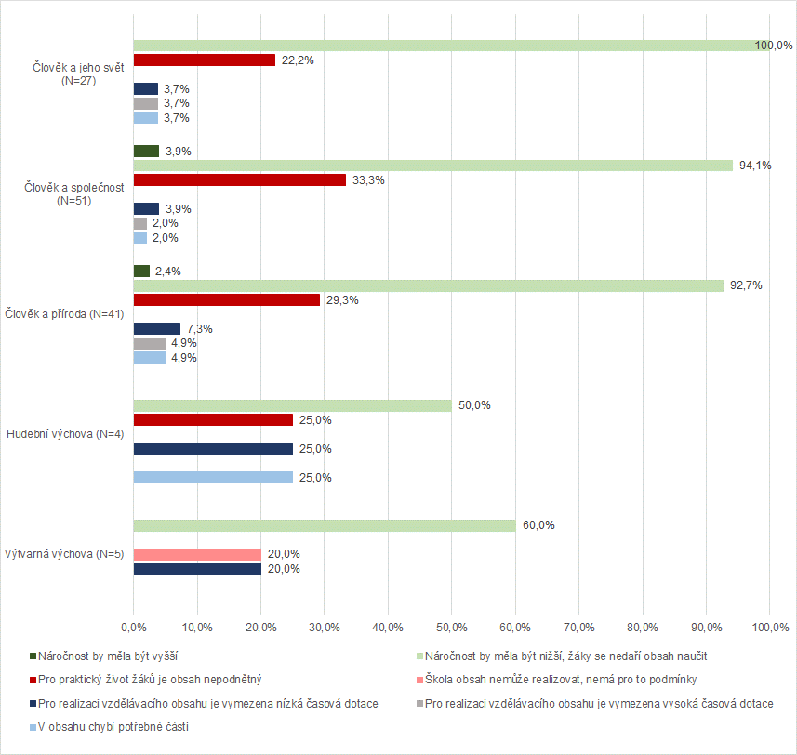

*Pozn.: U každého kritéria legendy volili respondenti odpověď ano/ne. V grafu je uvedeno vždy pouze % odpovědí ano (% z celkového počtu odpovídajících N).*

Zde rovněž postupně uvedeme konkrétní komentáře, které k jednotlivým vzdělávacím oborům respondenti uváděli.

***Člověk a jeho svět***

U tohoto vzdělávacího oboru bylo zaznamenáno 10 komentářů. Komentáře se týkaly náročnosti učiva a potřeby jeho redukce nebo zařazení praktických témat. Jako příklady lze uvést:

*Celá řada témat je pro žáky abstraktní, s učivem jsou pouze seznámeni. Navrhuji pečlivě zvážit témata, která jsou pro žáky uchopitelná.*

*Žáci žijí v přítomnosti, nedokáží oddělit minulost od současnosti a budoucnosti, nezvládají abstraktní pojmy (historie, časová osa atd.).*

*Velké množství učiva, zaměřit se na praktické využití (orientace ve škole, cesta do školy, oblékání dle počasí atd.).*

***Člověk a společnost***

V případě tohoto vzdělávacího oboru jsme zaznamenali 22 komentářů. Objevovala se doporučení zařazovat konkrétní témata, podporovat rozvoj praktických dovedností a redukovat stávající učivo, viz např.:

*Většina témat je pro žáky neuchopitelná, náročná a nezáživná. Zaměřit se na praktické využití v životě (řešení životních situací na úřadech, v obchodě, v dopravě...).*

*Vynechat témata: první státní útvary na našem území, vznik samostatného československého státu, vstup ČR do EU, evropská integrace, postavení ČR v rámci EU, pojmy kvalifikace a rekvalifikace nahradit srozumitelnější formulací…*

*Velmi problematické na pochopení jsou obsahy Historie národa, Současné dějiny – války, EU. Pro některé žáky ryze abstraktní věci. Chybí ucelená řada učebnic a pracovních sešitů – vyrábíme si individualizované pomůcky, materiály. Přesto ucelená řada by posloužila jako výchozí metodický materiál – zpracovaný ve snadné formě čtení, respektující vývojovou úroveň – obrázky, pojmy, propojené s globálním a sociálním čtením.*

***Člověk a příroda***

Uvedený vzdělávací obor okomentovalo 20 respondentů. Dá se říci, že podněty byly obdobné jako výše. Posílit prakticky využitelné dovednosti a znalosti, redukovat stávající obsah a v návaznosti na to upravit i očekávané výstupy. Jako příklad lze uvést:

*Některá témata jsou obsahově náročná (vlastnosti látek, hustota??? apod.). Doporučuji zabývat se konkrétními jednoduchými praktickými úkoly, které mají smysl v běžném životě a které jsou žáci schopni si zapamatovat a prakticky používat.*

*Umožnit zařazovat více praktických cvičení, pobyty v přírodě, důraz na udržitelný rozvoj.*

*Opět velmi náročné pro žáky. Zejména se týká poznatků z oblasti chemie, fyziky.*

***Hudební a Výtvarná výchova***

K oběma vzdělávacím oborům bylo zaznamenáno minimum komentářů. V případě Hudební výchovy šlo o jeden, v případě Výtvarné výchovy tři komentáře. Akcentovaly vazbu obsahu na každodenní život, propojení s osobnostně sociální výchovou nebo možnosti realizace vzdělávacího oboru. Jako příklady uvádíme:

*Očekávané výstupy více směřovat do každodenního života. Mít představu o různých hudebních žánrech a být schopen si najít svůj oblíbený, tolerovat vkus ostatních. Najít zdroj své oblíbené hudby (rádio, internet, koncerty). Základy slušného chování na hudebních a společenských akcích.*

*Zaměřit se na rozvoj motorických dovedností při práci s různými technikami, pozitivní vnímání a naladění při činnosti, multisenzorický přístup.*

*Žáci zvládají pouze základní činnosti, s pomocí. Mají problém s představivostí a hodnocením výsledků své i cizí práce.*

Třetí část vzdělávacích oborů uvádí graf č. 16. I zde jako hlavní důvod, proč vzdělávací obsah neodpovídá potřebám žáků, je volena především jeho náročnost. Častěji se objevuje i skutečnost, že škola nemá podmínky pro jeho realizaci. Vidíme i názory, že obsah je pro žáky nepodnětný nebo má nízkou časovou dotaci.

*Graf 16: V čem podle Vašich zkušeností obsah vzdělávacích oblastí neodpovídá potřebám žáků? – třetí část*

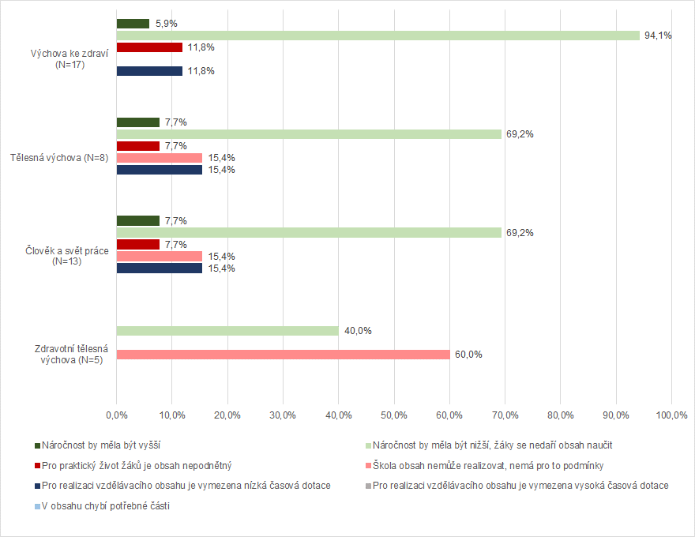

*Pozn.: U každého kritéria volili respondenti odpověď ano/ne. V grafu je uvedeno vždy pouze % odpovědí ano (% z celkového počtu odpovídajících N).*

U poslední skupiny vzdělávacích oborů se neobjevilo příliš komentářů. Postupně je opět uvádíme níže.

***Výchova ke zdraví***

V případě tohoto vzdělávacího oboru možnost komentovat využili pouze dva respondenti. Komentáře směřovaly k zjednodušení a redukci obsahu, a to tak, aby se neprolínal s ostatními vzdělávacími obory.

*Dotace vyhovuje, ale je příliš velký objem učiva. Obsah se prolíná a často překrývá s jinými oblastmi.*

***Tělesná výchova***

Zde byly zaznamenány pouze dva komentáře, odkazující na obtížnost obsahu a nedostatek financí na nákup nářadí.

*Řada úkonů je pro žáky příliš náročná.*

***Člověk a svět práce***

V případě tohoto vzdělávacího oboru respondenti uvedli pět komentářů. Týkaly se redukce učiva nebo jeho úprav dle podmínek škol.

*Některé výstupy jsou náročné a žáci je nezvládají (samostatnosti při rozhodování – zvolit postup apod.).*

*Nelze zajistit dostatečné podmínky pro řemeslné práce.*

*Náročné zejména pěstitelské práce a práce v domácnosti.*

U vzdělávacího oboru ***Zdravotní tělesná výchova*** nebyl uveden žádný dodatečný komentář.

Další část otázek se týkala **průřezových témat, která mají školy zařazené do ŠVP**. V případě škol pracujících podle I. dílu RVP ZŠS si školy k realizaci volí minimálně tři průřezová témata. Nejprve je uvedeno, která témata školy zařadily do svých ŠVP.

*Graf 17: Průřezová témata, která školy zařadily do svých ŠVP (N = 147)* 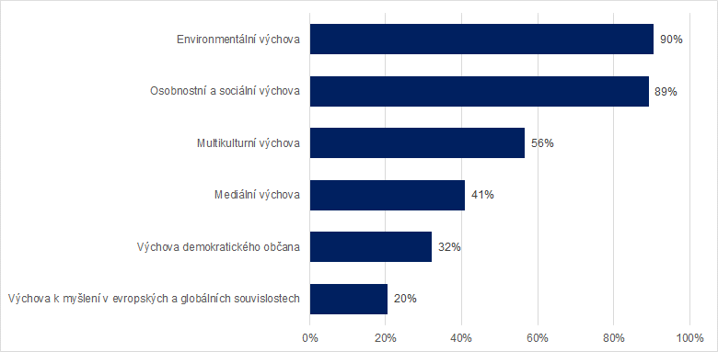

Mezi průřezovými tématy zařazenými do ŠVP ZŠS výrazně dominují environmentální výchova (90 %) a osobnostní a sociální výchova (89 %).

*Graf 18: Do jaké míry odpovídají následující průřezová témata v I. dílu RVP ZŠS potřebám žáků? (N = 137)*

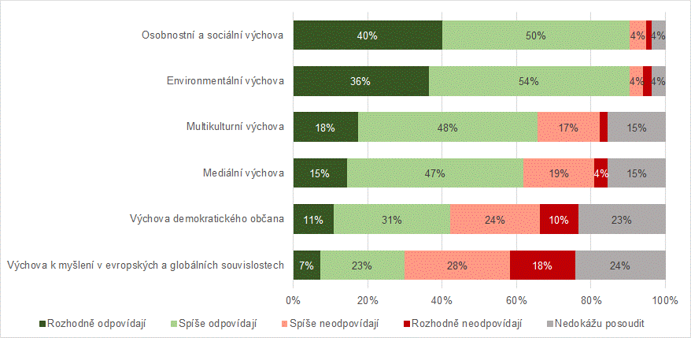

Necelých 60 % škol zařadilo multikulturní výchovu a přes 40 % škol výchovu mediální. Naproti tomu pouze 20 % škol má zařazenou výchovu k myšlení v evropských a globálních souvislostech nebo průřezové téma výchova demokratického občana (32 %).

U všech uvedených průřezových témat se školy vyjadřovaly opět k tomu, zda podle jejich zkušenosti odpovídají potřebám žáků.

Mezi tím, co si školy myslí o průřezových tématech a jejich vztahu k potřebám žáků a zařazení konkrétního průřezového tématu, lze v datech najít závislost. Je-li průřezové téma školou vnímáno jako potřebné, pak je větší pravděpodobnost, že ho zařadí do svého ŠVP.

3.2 Podněty škol pracujících podle II. dílu RVP ZŠS

V následující části jsou analyzovány názory na rámcové kurikulum respondenty, jejichž škola vyučuje podle II. dílu RVP ZŠS. Použita je stejná struktura textu jako u předešlé kapitoly.

Nejprve se tedy podíváme, nakolik podle zkušeností respondentů odpovídají potřebám žáků cíle vzdělávání.

Obecně lze vidět vysokou míru souhlasu. Rozhodný souhlas se takřka u všech cílů pohybuje mezi 50 % a 60 %, v součtu s kategorií „spíše odpovídají“ pak zhruba mezi 84 % a 94 %.

Výjimkou je cíl připravovat žáky k tomu, aby se projevovali jako samostatné osobnosti, kde je zaznamenáno 24 % nesouhlasných odpovědí. Kolem 10 % nesouhlasných odpovědí nacházíme ještě u cíle vést žáky k rozvíjení komunikačních dovedností využíváním AAK.

*Graf 19: Do jaké míry odpovídají následující cíle potřebám žáků? (N = 130)* 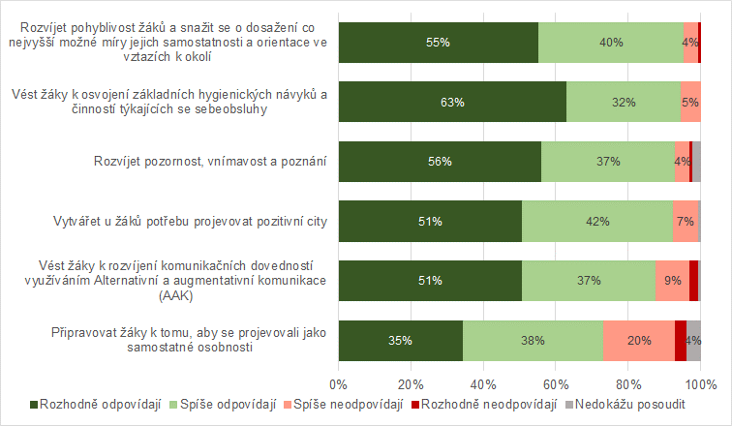

Obdobně jako výše mohli respondenti své odpovědi specifikovat, což využilo 18 z nich. Nejvíce komentářů (10) směřovalo k tomu, že cíle je třeba individualizovat, neboť samotná jejich reálnost je individuální a vychází z možností žáků. Jako příklad můžeme uvést:

*Splnění cílů vzdělávání ve vztahu k potřebám je individuální v závislosti na hloubce a struktuře postižení žáka.*

*Každý žák je jiný a vzhledem k tíži mentálního postižení nelze objektivně zhodnotit míru uvědomění si uvedených cílů. Některé cíle jsou vzhledem k míře mentálního postižení žáků nereálné. U jednoho žáka jsou cíle proveditelné, u dalšího v žádném případě. Spektrum typů postižení je tak široké, že lze posoudit pouze individuálně.*

Ve čtyřech případech byl zaznamenán názor, že cíle jsou nadsazené:

*Dané cíle jsou velmi vysoké, protože žáci s těžkým mentálním postižením mají co dělat, tyto cíle pojmout, rozvíjet.*

*V oblasti vzdělávání žáků dle ŠVP zpracovaného podle RVP ZŠS II. díl narážíme v rámci definování cílů na limity žáků z hlediska jejich těžkého postižení. Tyto cíle často nejsou splnitelné.*

Dva hlasy navrhovaly akcentovat rozvoj samostatnosti nebo sociální rozvoj, jeden vnímá současnou podobu cílů jako vyhovující.

Druhou, samostatně posuzovanou oblastí byly **klíčové kompetence**. Optikou vlastních zkušeností se u všech kompetencí více než dvě třetiny respondentů domnívá, že odpovídají potřebám žáků. Rozhodný souhlas tvoří 20 % až 30 % odpovědí, zbylou část pak souhlas „částečný“. Nejsilnější souhlas můžeme vidět u kompetence komunikativní (88 %) a dále u kompetence sociální a personální (79 %).

Další v pořadí je kompetence pracovní (74 %) a kompetence k učení (71 %). Nejnižší míru souhlasu získala kompetence k řešení problémů (64 %). Několik respondentů vždy využilo i možnost nedokážu posoudit.

*Graf 20: Do jaké míry odpovídají následující klíčové kompetence potřebám žáků? (N = 129)*

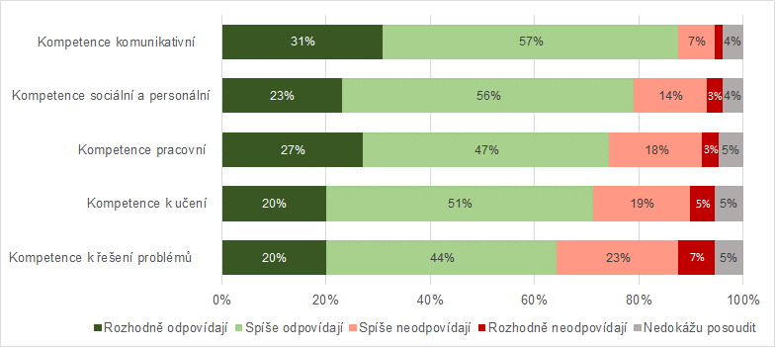

Možnost vyjádřit svou zkušenost nebo názor využilo 12 respondentů. Odpovědi směřovaly buď k náročnosti osvojení klíčových kompetencí nebo k individuální míře rozvoje u každého žáka. Například:

*V kompetencích k učení je problematické poznávání písmen. Kompetence k řešení problémů – žáci se převážně orientují ve známém prostředí, v okolním už ne. Kompetence sociální a personální – žáci navazují kontakt, ale neumí se adekvátně dorozumívat se svým okolím. Kompetence pracovní – je třeba myslet na to, že u žáků s těžkým mentálním postižením je přidružena velmi často imobilita a další zdravotní obtíže.*

*Poznávání tiskacího písma – viz kompetence k učení – rozhodně neodpovídá. Navazování kontaktu a adekvátní dorozumívání s okolím je u tohoto dílu hodně komplikované. Využití jednoduchých pracovních technik při práci s různými materiály a podílí se na jednoduchých praktických činnostech – velmi nadsazené pro díl II. Je nezbytnost respektovat individualitu jedince.*

*V případě žáků se závažným souběžným postižením nelze vše zobecňovat, ke každému žákovi je nutné přistupovat individuálně. Vždy musíme respektovat individuální možnosti vzhledem ke konkrétnímu znevýhodnění.*

Zajímavý byl příklad práce s klíčovými kompetencemi jedné ze škol:

*Máme kompetence zpracované jak na úrovni školy, tak na úrovni předmětů jako výchovně vzdělávací strategie učitelů vedoucí k naplňování kompetencí u žáků.*

Další blok dotazů byl směřován k očekáváným výstupům a byl zahájen obecnější otázkou na **náročnost dosahování očekávaných výstupů v porovnání se schopnostmi žáků**. Obdobně jako u škol vyučujících podle I. dílu RVP ZŠS převažuje názor, že náročnost očekávaných výstupů je přiměřená a žáci zažívají úspěch (62 %).

Více než třetina respondentů se však domnívá, že náročnost by měla být nižší, žáky se nedaří obsah naučit (38 %). I v této skupině respondentů není nikdo, kdo by se domníval, že náročnost očekávaných výstupů by měla být vyšší.

*Graf 21: Vyhovuje stávající náročnost dosažení očekávaných výstupů v RVP ZŠS schopnostem žáků? (N = 128)*

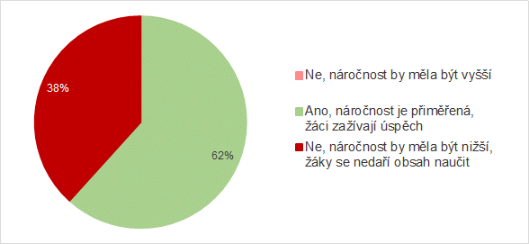

Tak jako v předchozí kapitole, obsáhlejším tématem jsou **očekávané výstupy ve vzdělávacích oborech ve vztahu k potřebám žáků**. U posuzování očekáváných výstupů II. dílu RVP ZŠS můžeme vidět o něco vyšší zastoupení celkově souhlasných odpovědí, než tomu bylo u dílu prvního.

Pohybuje se v pásmu 70–90 %, přičemž nejvíce souhlasných odpovědí lze zaznamenat u Smyslové, Hudební, Řečové a Pohybové výchovy (vše 90 %) a dále u Výtvarné (87 %) a Zdravotní tělesné výchovy (85 %).

Podíváme-li se na seznam očekávaných výstupů optikou četnosti nesouhlasných odpovědí, nejvíce jich bylo uděleno vzdělávacím oborům Rozumová (18 %) a Pracovní výchova (16 %), Člověk a jeho svět (15 %). 12 % nesouhlasných odpovědí najdeme i u vzdělávacího oboru Člověk a komunikace a Výtvarná výchova.

U některých vzdělávacích oborů lze vidět i větší míru zastoupení možnosti nedokážu posoudit. Hranici 10 % překročil u vzdělávacích oborů Rehabilitační tělesná výchova (15 %) a Zdravotní tělesná výchova (12 %). Těsně pod ní je ještě vzdělávací obor Člověk a zdraví (9 %).

*Graf 22: Do jaké míry odpovídají očekávané výstupy ve vzdělávacích oborech II. dílu RVP ZŠS potřebám žáků? (N = 128)*

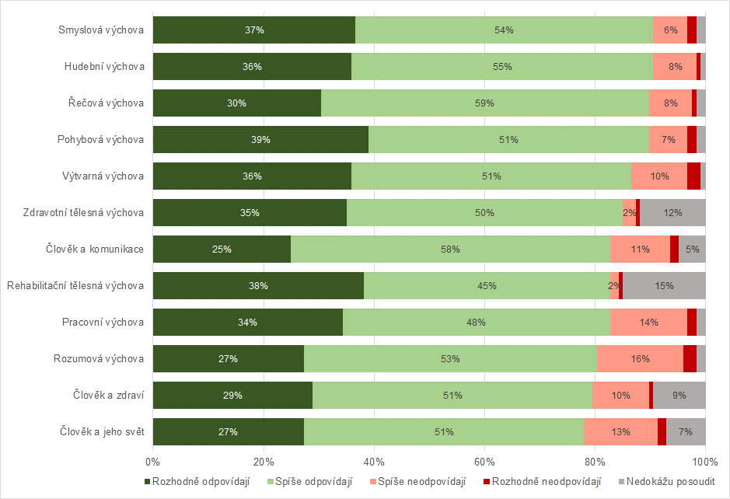

Respondenti volící nesouhlasné odpovědi se mohli dále vyjádřit nejprve k tomu, v čem podle jejich zkušenosti daný vzdělávací obor neodpovídá potřebám žáků, a prostřednictvím komentáře také k tomu, jaké změny by v daných vzdělávacích oborech navrhovali. Obdobně jako výše, i zde rozdělíme kvůli (vizuální) přehlednosti vzdělávací obory do skupin a budeme o nich referovat postupně.

V grafu č. 23 vidíme, že nejčastějším důvodem volby nesouhlasu je názor, že náročnost by měla být nižší, žáky se nedaří obsah naučit. Dále se vyskytují jednotky respondentů, kteří se domnívají, že vzdělávací obory jsou pro praktický život žáků obsahově nepodnětné, v obsahu vzdělávacího oboru chybí potřebné části nebo je pro něj vymezena nízká časová dotace.

V případě Pohybové a Zdravotní tělesné výchovy několik respondentů uvádí, že pro jejich realizaci nemají podmínky. Dílčí komentáře pod zvýrazněným titulkem jsou uvedeny níže pod grafem.

*Graf 23: V čem podle Vašich zkušeností obsah vzdělávacích oborů II. dílu RVP ZŠS neodpovídá potřebám žáků? – první část*

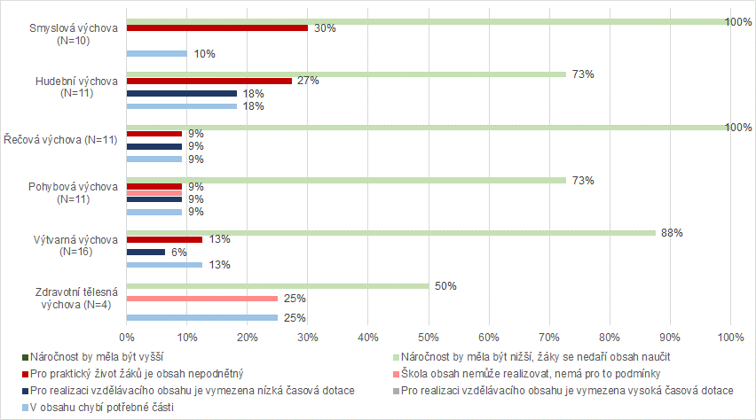*Pozn.: U každého kritéria legendy volili respondenti odpověď ano/ne. V grafu je uvedeno vždy pouze % odpovědí ano (% z celkového počtu odpovídajících N).*

***Smyslová výchova***

Možnost napsat komentář u tohoto vzdělávacího oboru využili tři respondenti, kteří se však vyjádřili poměrně konkrétně:

*Rozvoj zrakového vnímání – žáci jsou schopni plnit pouze některé OVA v závislosti na tíži zdravotního postižení (např. barva, tvar, třídění atd.). Většina žáků nepoužívá verbální řeč, nejsou tedy schopni napodobit, zopakovat zvukové vjemy. Často nejde ověřit, do jaké míry výstup žák zvládl. Prostorová a směrová orientace – žáci nejsou schopni rozeznat směr, roční období, části dne, plnit pokyny.*

*Snížení náročnosti v oblasti rozvíjení hmatového vnímání, prostorová a směrová orientace a rozvíjení čichového či chuťového vnímání.*

***Hudební výchova***

U tohoto vzdělávacího oboru napsali své komentáře čtyři respondenti. Mezi konkrétními návrhy bylo zvýšení časové dotace a také:

*Snížit náročnost, u žáků s těžkým kombinovaným postižením se více zaměřit na terapeutickou stránku hudebních aktivit s větším důrazem na prožitek než dosažený výkon.*

***Řečová výchova***

Možnost napsat komentář využili tři respondenti, jako příklad lze uvést:

*Více se zaměřit na samotnou funkčnost komunikace, na funkční využití AAK, a to samozřejmě v oblasti percepce i recepce.*

***Pohybová výchova***

U daného vzdělávacího oboru byly zaznamenány dva komentáře, jeden pro ilustraci uvádíme:

*Činnosti u takto postižených žáků by měly být zaměřeny zejména na relaxaci, uvolnění, odpočinek, základní nápodobu. Žáci nezvládají ani základy her.*

***Výtvarná výchova***

K vzdělávacímu oboru Výtvarná výchova respondenti napsali pět komentářů, které se týkaly náročnosti nebo i nereálnosti výstupů, např.:

*Žáci s těžkým kombinovaným postižením nejsou mnohdy schopni samostatné tvorby, důležitější než vlastní výsledek je prožitek, rozvoj jemné motoriky, koordinace oko-ruka atd.*

*Někteří žáci nejsou schopni funkčně využívat končetiny, jsou odkázáni na vedení ruky. Nelze tedy ověřit, jakým způsobem např. vyjadřují své pocity a vjemy.*

V rámci vzdělávacího oboru ***Zdravotní tělesná výchova*** nebyl zaznamenán žádný komentář.

Podíváme-li se na druhou část vzdělávacích oborů a základní důvody pro volbu nesouhlasných odpovědí, opět výrazně dominuje názor, že obtížnost očekávaných výstupů by měla být nižší. V grafu č. 24 můžeme dále vidět u pěti vzdělávacích oborů výskyt názoru, že jsou pro praktický život žáků nepodnětné a v jejich obsahu chybí potřebné části. U vzdělávacích oborů jsou zaznamenány i jednotkové volby možností, škola nemá na realizaci podmínky nebo vysoká časová dotace.

*Graf 24: V čem podle Vašich zkušeností obsah vzdělávacích oborů II. dílu RVP ZŠS neodpovídá potřebám žáků? – druhá část*

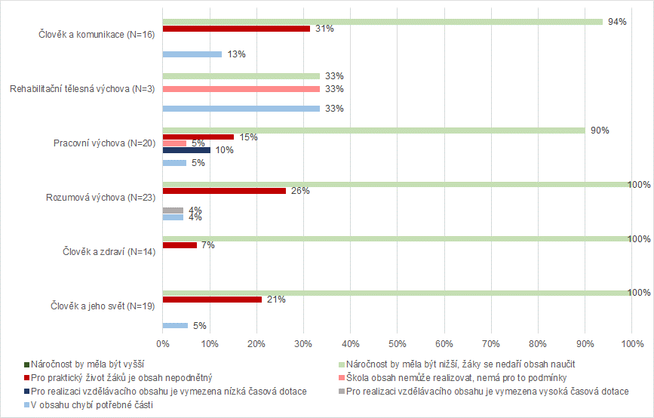*Pozn.: U každého kritéria legendy volili respondenti odpověď ano/ne. V grafu je uvedeno vždy pouze % odpovědí ano (% z celkového počtu odpovídajících N).*

***Člověk a komunikace***

U tohoto vzdělávacího oboru byl zaznamenán jeden komentář. Je specifický tím, že ho respondent vypsal ke všem položkám II. dílu RVP ZŠS:

*Děti v ZŠS 2. díl jsou velmi různorodé a specifické. Je těžké pro ně vytvořit jednotný ŠVP. ŠVP 2. díl by mohl být volnější, bez daných výstupů...*

***Pracovní výchova***

Zde byly zaznamenány čtyři komentáře týkající se náročnosti obsahu a výstupů. Vystihují je uvedené příklady výroků:

*Žáci potřebují trvalou nepřetržitou pomoc druhé osoby, nejsou schopni pracovních činností v domácnosti, na zahradě apod. bez přímého fyzického vedení druhé osoby. Rozhodně nezvládnou např. nakoupit či připravit pokrm.*

*Náročnost v oblastech pěstitelské práce a práce v domácnosti zaměřit čistě na osobní potřeby žáka. Brát ohled na celoživotní závislost těchto žáků na druhé osobě.*

***Rozumová výchova***

K tomuto vzdělávacímu oboru bylo zaznamenáno sedm komentářů. Směřují vesměs k nereálnosti realizace řady očekávaných výstupů. Jako příklad můžeme uvést:

*Zcela nereálné zvládnutí oblasti Rozvíjení logického myšlení a paměti. Stejně tak náročná oblast Rozvíjení grafických schopností.*

*Snížit časovou dotaci. Ne čtení, ale jen poznávání písmen a obrázků apod., skládání dějových obrázků vynechat, dát spíše modelové situace.*

***Člověk a zdraví***

V případě tohoto vzdělávacího oboru respondenti uvedli tři komentáře, pro ilustraci uvádíme jeden z nich:

*Uvádět pouze konkrétní témata, která lze vysvětlit s názornými pomůckami, některá témata jsou příliš abstraktní.*

K vzdělávacímu oboru ***Člověk a jeho svět*** *a* ***Rehabilitační tělesná výchova*** nebyly uvedeny žádné specifické návrhy nebo komentáře.

4 Postoje k současné revizi RVP ZV a podněty k úpravě RVP ZŠS

V závěrečné části dotazníku byly zařazeny otázky mapující názory respondentů na to, jaké změny realizovat ve vzdělávacím obsahu, které z Hlavních směrů revizí RVP ZV by se měly realizovat rovněž v RVP ZŠS a dále podněty, které by pomohly školám revize realizovat.

Dotaz směřující ke změnám vzdělávacího obsahu, tak jak je koncipován, zaznamenal řadu souhlasných i nesouhlasných odpovědí. Převaha souhlasu se objevila u posílení sociálního učení (74 %), konkretizace zařazení AAK (59 %), konkretizace rehabilitační a zdravotní výchovy (57 %) a posílení finanční gramotnosti (54 %).

Převahu nesouhlasných odpovědí lze zaznamenat u odpovědí změna obsahu pracovních činností (65 %), změna obsahu ICT (55 %) a detailnější popis podmínek pro výuku (51 %).

*Graf 25: Které změny ve vzdělávacím obsahu by bylo vhodné realizovat v rámci RVP ZŠS? (N = 143)*

V návaznosti na tuto otázku byli respondenti vyzváni uvést návrhy dalších konkrétních změn v textu RVP ZŠS. Těch se sešlo 133, nicméně některé sdělovaly i to, že návrhy na změnu škola nemá (28) anebo byly hodně obecné, např. zjednodušit.

Část jich nešla přímo k věcnému obsahu, ale k možnostem práce s RVP, upozorňovala na vazby na jiné právní normy, objevily se některé protichůdné návrhy (např. zařadit průřezové téma, či naopak zrušit průřezové téma). Řada návrhů však byla velmi konkrétních a daly se shrnout zhruba do kategorií, které obsahuje tabulka č. 4.

*Tab. 4: Kategorizovaná témata návrhů na další konkrétní změny v textu RVP ZŠS*

Ke každé z kategorií uvádíme příklady návrhů formulované školami, jež vycházejí z jejich zkušeností a názorů.

Nejvíce komentářů se týkalo posílení **praktičnosti výuky a využitelnosti obsahu v životě žáků,** a toive smyslu rozvíjení samostatného jednání, obsluhy nebo pozornosti vůči zdravotnímu stavu.

*Dát víc důraz na praktické využití všech témat, na přizpůsobení obsahu jednotlivým žákům, (AAK, sociální učení).*

*Celým RVP ZŠS by se mělo prolínat především osvojení trivia a orientace v běžném praktickém životě a posilování praktických dovedností a návyků.*

*… důležitý předmět pro žáky se STMR je pracovní vyučování – nemyslím tím jenom tvoření z papíru apod. Příprava jednoduchých pokrmů, úklid domácnosti, skládání prádla, práce na zahradě, jednoduchý nákup a mnoho dalšího... takže, já bych nějak zásadně ŠVP neměnila, ale přidala bych víc pracovního vyučování…*

*Z mého hlediska by měla každá speciální škola, která vzdělává žáky v 2. dílu ZŠS, mít v ŠVP zakomponovanou bazální stimulaci. Dále mi chybí terapie – muzikoterapie, zooterapie, snoezelen apod.*

Obdobně velká skupina komentářů se týkala samotného **učiva**, zpravidla se týkala zjednodušení učiva nebo jeho konkretizace a opět využitelnosti.

*Upravit obsah vzdělávacího oboru Matematika (vynechat matematické operace do 100), psaní (mnozí žáci již nezvládají psací písmo), čtení (zařadit globální metodu čtení). Brát v úvahu, že ve školách jsou i žáci, kteří verbálně nekomunikují.*

*Konkretizace jednotlivých tematických celků zejména v oblasti Člověk a jeho svět, Člověk a společnost a Člověk a příroda. Témata jsou příliš obecná. Nabídka škály pro různou úroveň nadání žáků.*

*Úpravu ICT – více využití moderních technologií, jednoduché programování, robotické pomůcky… Více možnosti na čtení–- globální čtení. Více podporovat i výuku formou alternativní komunikace.*

*Do témat zvolit taková, která lze vysvětlit s pomocí názorných pomůcek, méně abstraktních pojmů.*

Řada komentářů se týkala možnosti **posílení individualizace vzdělávání** nebo usnadnění její formální realizace.

*Myslím, že je důležité především zachovat maximální volnost – naši žáci jsou každý zcela jiný a v žádném případě jim nejde všeobecně nalinkovat, co se mají naučit. RVP by mělo být jakousi nabídkou, kterou si škola přizpůsobí svým potřebám, a hlavně potřebám svých žáků pomocí ŠVP a IVP.*

*Dělení na 1. a 2. díl není efektivní. Děti ve skupinách jsou na různých úrovních. Navrhovala bych jednu skupinu ZŠS s více podskupinami (4–5). Cílem by bylo zjednodušit administrativu a dát větší kompetence učitelům a ředitelům při vzdělávání žáků.*

*Při určování speciálních potřeb žáka vycházet více z lékařských zpráv a z ohodnocení z pohledu sociálního zařazení. Např. mělo by být logické a snad i automatické, že k žákovi držiteli ZTP, ZTP/P je i z pohledu školského zařízení potřeba zajistit asistenta, druhého pedagoga apod. Dát škole možnost zjednodušit procesy kolem IVP, když má více žáků s podobnými vzdělávacími potřebami.*

Obdobně velká skupina komentářů se týkala **očekávaných výstupů** a **hodnocení žáků**.

*Složení tříd je často velmi různorodé v oblasti rozumových a motorických schopností. Vyhovující by bylo snížit výstupy na nejnižší možnou úroveň, na kterou dosáhnou všichni žáci vzdělávající se podle I. dílu RVP ZŠS, a mít možnost navýšit výstupy zdatnějším žákům.*

*Uvést konkrétnější výstupy např. Jazyk a jazyková komunikace, více výstupů z běžného života: orientace v kalendáři, v jízdních řádech, kuchařkách a receptech.*

*Snížení výstupů. Vytvořit jeden ŠVP, který by byl využitelný pro jednotlivé odlišnosti žáků a více by korespondoval s jejich diagnózou.*

*Hodnocení v ZŠS popsat. Konkretizovat formativní způsob hodnocení.*

Početně méně zastoupená témata otevírá kategorie, která se týkala **průřezových témat** nebo **rozvoje kompetencí žáků.**

*Zrušení průřezových témat nebo zjednodušení na konkrétní oblasti bez dílčího dělení.*

*Posílení vzdělávání žáků v oblasti finanční gramotnosti a prevence rizikového chování.*

*Zvýšení počtu hodin ICT, přestat upřednostňovat výkon na úkor klidu, pohody a radosti z učení.*

*Možná bych zvážila povinnost zařazení průřezových témat, je to trochu krkolomné, protože buď jsou taková, že se stejně dělají, učitelky je berou jako přirozenou součást při své práci již dávno předtím, než bylo RVP v platnosti, nebo jsou na sílu aplikována, aby se dodržel počet a obsah vybraných.*

Kategorie **realizace výuky** se týkala úpravy časových dotací a disponibilních hodin:

*Úprava časové dotace na 2. stupni ZŠS 1. díl.*

*Celkově snížit povinné časové dotace a zvýšit disponibilní časové dotace. Snadnější zařazování předmětů speciálně pedagogické péče – hodně žáků s velmi těžkým kombinovaným postižení, s absencí mluvené řeči... Přibývá žáků s těžšími formami PAS.*

A nakonec uvedeme komentáře, které míří obecně k **formě či celkovému charakteru RVP** a navazujícímu zpracování ŠVP.

*Stručný a výstižný popis obsahu vzdělávání, vzdělávacích výstupů, větší provázanost s praxí, příklady dobré praxe, metodické příručky.*

*Příliš vysoká náročnost, která neodpovídá schopnostem žáků.*

*Větší variabilita při tvorbě ŠVP.*

Další téma již směřovalo přímo k **Hlavním směrům revizí RVP ZV**. Respondenti se vyjadřovali k 12 z nich. U sedmi převažovaly souhlasné odpovědi, u zbylých pěti tomu bylo naopak. Podívejme se nejprve na ty, kde byl zaznamenám větší než 70% souhlas.

*Graf 26: Které z Hlavních směrů revizí RVP ZV by se, podle Vás, měly realizovat také v RVP ZŠS? (N = 138)*

88 % respondentů souhlasilo s tím, že by mělo dojít k poskytnutí modelových částí ŠVP školám a 84 % škol by uvítalo poskytnutí digitálního RVP, který by sloužil pro tvorbu ŠVP.

Na třetím místě se objevilo téma směřující k posílení akcentu v kurikulu směrem k tématu „zdraví a wellbeingu žáků“ (71 %). Od tohoto tématu zároveň můžeme vidět výrazný úbytek „rozhodných souhlasů“ (rozhodně ano) ve prospěch „mírných souhlasů“ (spíše ano).

Další trojice oblastí hlavních směrů RVP ZV zaznamenala větší než 60% souhlas, a to v pořadí: propojení oborových výstupů, klíčových kompetencí a gramotností (62 %), stanovení jádrového a rozšiřujícího učiva (62 %) a zaměření kurikula na rozvoj kompetencí a gramotností žáků (60 %). Částečně se k této skupině ještě přimyká využití portfolia při hodnocení žáků (58 %).

Tématem, u něhož je zastoupení souhlasných a nesouhlasných odpovědí takřka rovnoměrné, je rozšíření počtu disponibilních hodin (55 %).

Skupina témat, u kterých převažoval nesouhlas, je tvořena čtyřmi hlavními směry. Jako nejméně podstatný pro ZŠS se respondentům jeví větší pozornost kariérovému poradenství (celkový nesouhlas 65 %), který je následována důrazem na demokratické a hodnotové vzdělávání (63 %).

U směru stanovení kontinua rozvoje základních gramotností a klíčových kompetencí s několika úrovněmi se nesouhlasně vyjádřilo 61 % respondentů a v případě zavedení digitální kompetence šlo o 57 %.

Druhý okruh podnětů k revizím se týkal toho, **co by školám nejvíce pomohlo při zavádění revizí ve školách**. Dá se obecně říci, že školy by nejvíce ocenily **modelové materiály a ukázky, z nichž by bylo zřejmé, jak ŠVP zpracovat a jak ho realizovat ve výuce**. Nejvíce souhlasných odpovědí nacházíme tedy u variant ukázkové lekce a učební materiály, které ilustrují, jak lze naplnit výstupy a učivo stanovené v RVP (97 %), modelové ŠVP pro několik různých profilů škol, které mohou sloužit jako inspirace při tvorbě vlastních ŠVP (94 %) a metodické materiály, které stanoví postupy, jak RVP promítnout do výuky (94 %). U této čelní trojice podpory je zajímavý podíl „rozhodného souhlasu“ (rozhodně ano) vůči „mírnému souhlasu“ (spíše ano). Rozhodný souhlas je totiž více zastoupen u variant, které jsou druhé a třetí v pořadí než u varianty první.

*Graf 27: Co by Vám nejvíce pomohlo při chystané revizi RVP ZŠS, aby se Vám ji podařilo úspěšně promítnout do výuky u Vás ve škole? (N = 136)*

Poměrně silný souhlas vidíme i u tradičnějších variant podpory, jako jsou semináře o novém RVP (88 %), metodické návody k hodnocení osvojení výstupů nového RVP žáky (88 %) nebo školení pro koordinátora ŠVP (85 %).

Poslední dvojice návrhů podpory, která oproti výše uvedeným zaznamenala „pouze“ více než 65% souhlas, je tvořena variantami větší odpočty přímé pedagogické činnosti pro koordinátora ŠVP (71 %) a podpora konzultanta přímo ve škole při vytváření nového ŠVP (66 %).

Shrnutí

Zpráva obsahuje výsledky dotazníkového šetření zaměřeného na názory a zkušenosti ZŠS s tvorbou ŠVP, s jejich realizací, a dále na postoje těchto škol vůči revizím RVP ZŠS.

K účasti bylo osloveno 320 škol, z nichž 177 se zapojilo, celý dotazník však vyplnilo jen 136 škol, tj. 42,5 % z oslovených. Z 80 % šlo o menší školy s méně než 55 žáky, polovina škol měla více součástí a 86 % ze zapojených škol pracovalo podle obou dílů RVP ZŠS.

Skupina ZŠS upravuje svůj ŠVP poměrně často, 21 % uvádí, že tak činí jednou za rok, 62 % pak k úpravám přistupuje jednou za dva roky až pět let. Nejčastěji se těchto úprav účastní vedení školy následováno koordinátory ŠVP, nicméně 43 % škol uvedlo, že ŠVP upravují společně všichni učitelé školy. ŠVP je nejčastěji využíván k tvorbě tematických plánů, hodnocení žáků a k tvorbě IVP.

Největší část šetření byla věnována zkušenostem škol s realizací ŠVP a tomu, zda kurikulární rámec v podobě RVP ZŠS odpovídá potřebám žáků ve vztahu k jejich uplatnění ve společnosti 21. století. U části témat lze identifikovat zhruba čtvrtinu respondentů, kteří nejsou spokojeni se stávajícími prvky kurikulárního rámce a kteří by uvítali změnu. Jde o téma minimálních časových dotací (dotace jsou na hraně možností žáků, jsou přetěžováni) a dále o rozdělení RVP ZŠS na dva obsahově odlišné díly (preference jiné formy obsahu nebo větší prostupnost mezi díly).

Větší část respondentů (75 až 95 %) hodnotí stávající cíle formulované v RVP ZŠS jako odpovídající potřebám žáků, obdobně se vyjadřuje 70 až 90 % respondentů ke klíčovým kompetencím. Kritičtější postoj lze najít u hodnocení náročnosti dosažitelnosti očekávaných výstupů, kde více než 40 % respondentů uvádí, že náročnost očekávaných výstupů by měla být nižší, neboť se žáky obsah nedaří naučit (u 1. dílu RVP ZŠS dokonce 47 %).

Hodnocení očekávaných výstupů v jednotlivých vzdělávacích oborech bylo respondenty posuzováno rovněž s ohledem na potřeby žáků. U všech vzdělávacích oborů převažoval souhlas respondentů s tím, že očekávané výstupy těmto potřebám odpovídají (60 až 95 %). V případě hodnocení vzdělávacích oborů v I. dílu RVP ZŠS byly lépe hodnoceny „naukové“ vzdělávací obory (a VO Člověk a svět práce). U hodnocení vzdělávacích oborů II. dílu RVP ZŠS byl zaznamenán vždy 78% a vyšší souhlas s tím, že očekávané výstupy odpovídají potřebám žáků. ZŠS vzdělávající podle I. dílu RVP ZŠS do svých ŠVP zařazují ještě tři průřezová témata, nejčastěji jde o environmentální výchovu, osobnostní a sociální výchovu a k tomu multikulturní nebo mediální výchovu, která podle nich nejvíce odpovídají potřebám žáků.

Přístupy k individualizaci výuky jsou obdobné napříč ZŠS, typicky je využíván jeden či dva hlavní přístupy. Dominuje přitom práce s tematickými plány, rozšířené je však i zpracovávání IVP nebo písemných plánů pro žáky.

V samotném vzdělávacím obsahu by větší část respondentů uvítala posílení sociálního učení, konkretizaci zařazení AAK nebo konkretizaci Rehabilitační a Zdravotní výchovy. Naopak více nesouhlasných odpovědí bylo zaznamenáno u návrhu na změny obsahu pracovních činností nebo ICT, včetně zařazení digitální gramotnosti.

Od respondentů byla sebrána řada podnětů k jednotlivým prvkům kurikula formou volných komentářů. Vesměs směřovaly ke snížení jeho náročnosti, posílení praktičnosti, konkrétnímu a jednoduchému obsahu, případně usnadnění individualizace.

V kontextu realizace Hlavních směrů revizí RVP ZV u skupiny ZŠS rezonovala pozitivně zejména možnost poskytnout školám modelové části ŠVP a digitální podobu ŠVP, ale také posílení důrazu na zdraví a wellbeing žáků. Jako naopak nejméně zajímavé se tomuto segmentu škol jeví posílení pozornosti vůči kariérovému poradenství nebo důraz na demokratické a hodnotové vzdělávání.

Jako nápomocné pro zapracování revizí RVP ZŠS by školy vnímaly zejména různé ukázkové učební materiály a lekce, modelové ŠVP a metodické materiály. Vítána, i když již v menší míře, je rovněž tradiční podpora v podobě seminářů, školení a návodů. Nejméně žádaná je individuální podpora konzultantů přímo ve škole.

Odkaz na různorodost žáků a nutnost silně individualizovat výuku v ZŠS byl jedním z hlavních akcentů zaznívajících průběžně v komentářích dotazníků. Respondenti vesměs oceňují určitou volnost rámcového kurikula umožňující nastavovat cíle i další komponenty kurikula žákům individuálně.

Závěr

Na základě výsledků šetření lze říci, že velká část ZŠS je víceméně spokojená se stávajícím kurikulárním rámcem a má k němu spíše jen dílčí výhrady, které míří k upřesnění očekávaných výstupů, k aktualizaci vzdělávacího obsahu u jednotlivých vzdělávacích oblastí a k posílení jeho praktičnosti. Zaznívá rovněž hlas, že by se rozhodně neměla zvýšit náročnost obsahu kurikula. Zároveň respondenti upozorňují na velkou pestrost skladby svých žáků a nutnost individualizovat jejich výuku. Proto ocení, když tento proces bude formálně jednoduchý, časově nenáročný. Zároveň ocení příklady implementace revizí do ŠVP, ať už v podobě modelových ukázek ŠVP, metodik realizace některých segmentů kurikula, nebo dílčích metodických materiálů.

1. Adresář škol poskytlo MŠMT.
2. Součet souhlasných variant „rozhodně ano“ a „spíše ano“.
3. Zde je již mnohem výrazněji zastoupena varianta „spíše ano“.
4. AP – asistent pedagoga (pozn. autorů).
5. Ukázky v celé zprávě jsou uváděny v takové podobě, v jaké je respondenti zapsali. Neprošly jazykovou úpravou.
6. V našem vzorku byly škol vyučující podle II. dílu RVP ZŠS pouze čtyři.
7. Na to, jak škola převážně přistupuje k individualizaci výuky, nemá vliv její velikost.
8. Např. neznamená to, že školy, které uvádějí, že využívají pouze jeden typ individualizace, využívají pouze práci s tematickými plány. U těchto škol nacházíme rovnoměrné rozdělení všech nabízených možností.
9. I zde v textu jsou referovány součty souhlasných, resp. nesouhlasných odpovědí.
10. Vzhledem k velkému počtu vzdělávacích oblastí jsme grafy rozdělily na tři, a to po pěti, resp. čtyřech oblastech. Sledována tím je pouze vizuální přehlednost a čitelnost výsledků.